IT-Academy Android разработка Minsk

Выполнил: Поболь Александр

Домашная работа №1

Задание

создать 2-3 активити и 1 интент фильтр

англоязычная локация

навигация между активити

возможность поделиться приложением Implicit Intent

темная тема

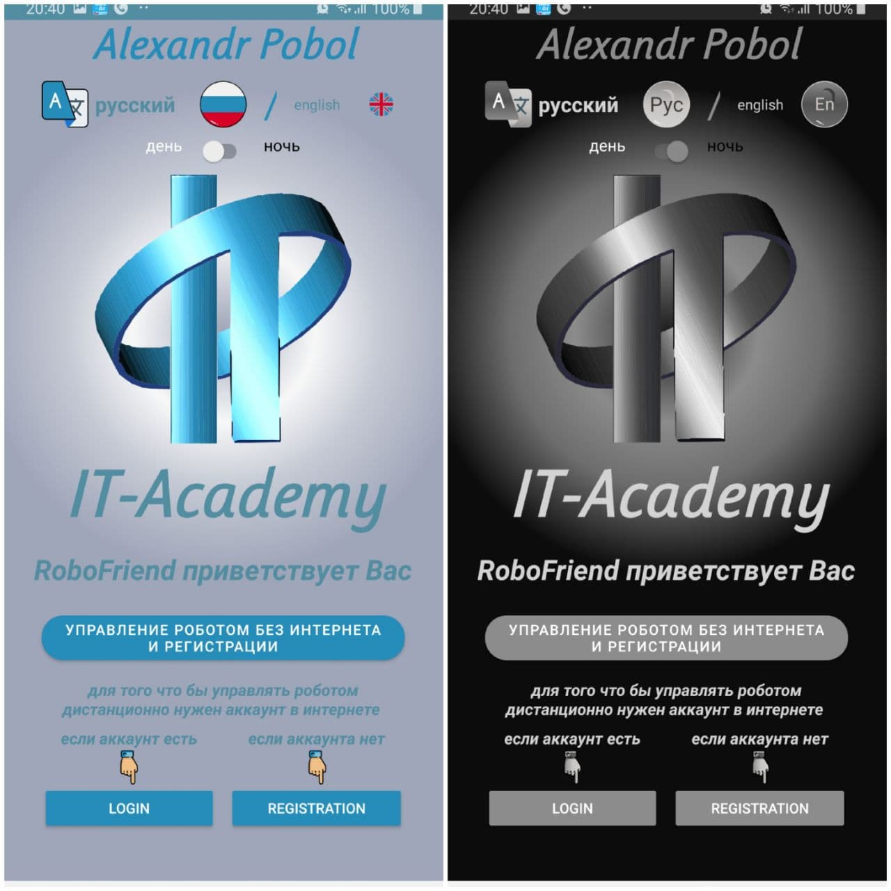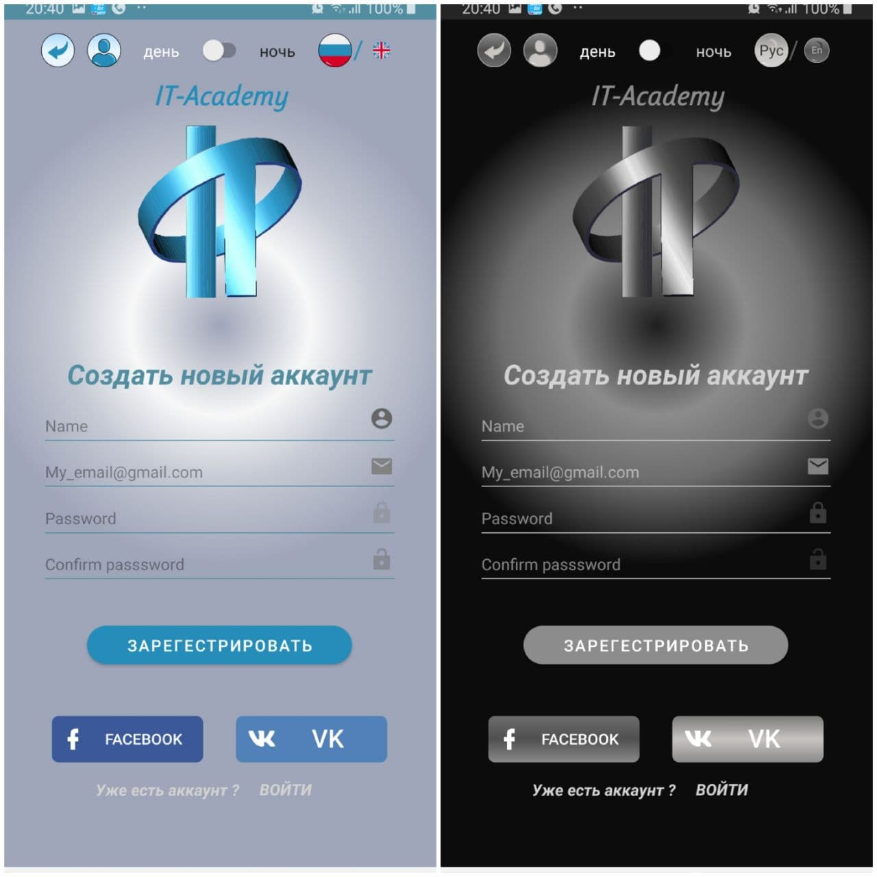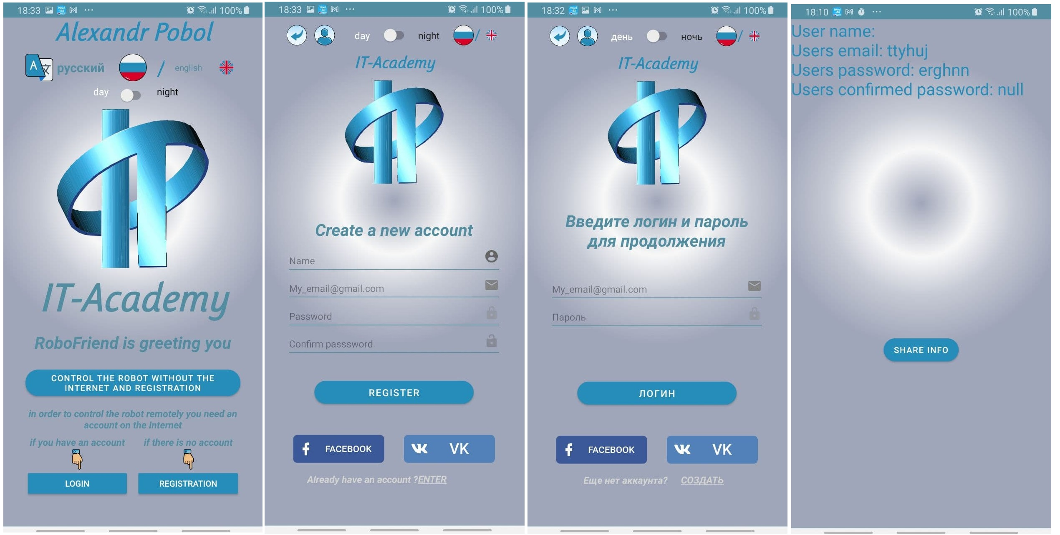

Реализовано :

Implicit Intent – в окне логин после заполнения даных по кнопке логин

Темная и светлая тема : добавлена только на переключателе день ночь на стартовой странице. (не до конца дороаботана при переходе между страницами и попытке переключиться иногда глючит)

Локализация: при изменении системных настроек = в приложении автоматически

Добавлена только на стартовую страницу. Кнопка русский флаг (не доработана . Локализация срабатывает при нажатии (иногда дважды) и переходе на другую страницу)

**Вопросы :**

Не устанавливается правильно свитч темной – светлой темы при загрузке приложения.

Не понятно, почему не страница не обновляется сразу при переключении свитча.